FONDO MULTIDONANTE DE LAS NACIONES UNIDAS PARA EL POSCONFLICTO
INFORME NARRATIVO FINAL
PERIODO DEL INFORME:

Título y Número de Programa |  |  | País (Localidad), Área Temática (s) / Beneficiarios
- Título del Programa: Apoyo al Comité de Escogencia de integrantes de los componentes del Sistema Integral de Verdad, Justicia, Reparación y Garantías de No Repetición Número del Programa:  - MPTF Office ID: |  |  | Colombia: Territorio Nacional.
Organizaciones participantes |  |  | Socios implementadores
- Alta Consejería para el Postconflicto  - PNUD |  |  | - PNUD  - ONU MUJERES
Costos del Programa /Proyecto en USD |  |  | Duración del Programa (en meses)
Contribución del Fondo USD: (Por Agencia u Organización si es más de una) | US$677.757 |  | Duración Total:  Fecha de Inicio: | Duración total: 7 Meses  Fecha de inicio: 01/05/2017
 |  |  | Fecha inicial de cierre (día, mes, año) | 31/12/2017
Contribución del Gobierno  (Si aplica) |  |  | Fecha final de cierre: (día, mes, año)  ¿Ha cerrado la Agencia (s) operacionalmente el Programa en su (s) sistema? | 31/12/2017  Si No
Otras contribuciones  (Si aplica) |  |  | Fecha esperada de cierre financiero: | 31/03/2018
TOTAL: | US$677.757
Evaluaciones del Proyecto/Evaluaciones de medio Término: |  |  | Informe presentado por:
Evaluación Completada:  Si No Fecha:  Informe de Evaluación – Adjunto  Si No Fecha: |  |  | - Nombre: Isabel Albaladejo Escribano  - Título: Programme Specialist - Área de Paz, Desarrollo y Reconciliación  - Organización Participante (o Líder): PNUD  - Dirección de Email: isabel.escribano@undp.org

FORMATO PARA EL INFORME FINAL

RESUMEN EJECUTIVO

El proyecto de apoyo al Comité de Escogencia logró cumplir con el proceso de alistamiento en los plazos establecidos mediante alianzas estratégicas con las instituciones interesadas —Presidencia de la República, Alto Comisionado para el Posconflicto, Ministerio de Justicia y el PNUD-Programa de Justicia Transicional– optimizando recursos e incluyendo contrapartidas no previstas inicialmente. La conformación del equipo de apoyo técnico y operativo al Comité, así como la definición y aplicación de criterios conceptuales, metodológicos y tecnológicos permitió cumplir a cabalidad con la inclusión equitativa entre hombres y mujeres con respeto a la diversidad étnica y cultural y los principios de publicidad, transparencia e idoneidad. Las trayectorias profesionales de las personas seleccionadas cumplen con los requisitos establecidos de experiencia certificada y alta cualificación en materia de derechos humanos, DIH y resolución de conflictos. La mayoritaria participación ciudadana y de sectores especialmente interesados por medio de más de 16.000 observaciones ciudadanas y la presentación de propuestas indican el grado de participación y ampliaron la base de legitimidad del proceso de escogencia. El cubrimiento mediático del proceso de escogencia y la favorabilidad general del mismo son otro de los logros del proyecto.

Se destacan entre los otros resultados los siguientes:

- Elegidos los 51 magistrados(as) seleccionados (38 titulares y 14 suplentes).
- Seleccionada la Presidencia del Tribunal de la Jurisdicción Especial para la Paz (JEP).
- Elegida la directora de la Unidad de Búsqueda de Personas dadas por Desaparecidas (UBPD).
- Seleccionadas las 11 personas que integran la Comisión de Esclarecimiento de la Verdad (CEV)
- Elegido el director de la Unidad de Investigación y Acusación (UIA) de la JEP
- Seleccionada la terna –conformada por tres mujeres– para la Dirección de la Unidad de Investigación y Desmantelamiento de Organizaciones Criminales (UIDOC).
- Seleccionadas las 14 personas (7 mujeres y 7 hombres) que conforman el equipo de juristas expertos extranjeros que apoyarán al Tribunal y las Salas de la JEP
- El 55% del total de personas elegidas son mujeres.
- El 11% de los magistrados pertenecen a grupos étnicos.
- El 61% proceden de lugares distintos a Bogotá.
- Consolidado un proceso de escogencia con mayoritaria legitimidad social e institucional al proceso de escogencia. No obstante, lo anterior, se manifestaron voces minoritarias y aisladas que desaprueban el proceso en razón a posturas ideológicas que buscan desinformar y generar confusión respecto del contenido, sentido y alcance del proceso de escogencia.
- Identificado el proceso de escogencia como una buena práctica internacional en la selección de integrantes de Altas Cortes

CONTEXTO Y OBJETIVO

Después de más de cuatro años de diálogos de paz el Gobierno Nacional y las Fuerzas Armadas Revolucionarias de Colombia, FARC-EP, suscribieron el “Acuerdo Final para la Terminación del Conflicto y la Construcción de una Paz Estable y Duradera”. Uno de los ejes centrales del Acuerdo es el punto 5: “Acuerdo sobre las Víctimas del Conflicto: “Sistema Integral de Verdad, Justicia, Reparación y No Repetición” [en adelante SIVJRNR], incluyendo la Jurisdicción Especial para la Paz; y Compromiso sobre Derechos Humanos”.

Este sistema está compuesto por cinco componentes: (i) la Comisión para el Esclarecimiento de la Verdad, la Convivencia y la No Repetición; (ii) la Unidad Especial para la Búsqueda de Personas dadas por desaparecidas en el contexto y en razón del conflicto armado; (iii) la Jurisdicción Especial para la Paz (JEP); (iv) las medidas de reparación integral para la construcción de la paz, y (v) las garantías de no repetición.
Cinco meses después de la firma del Acuerdo Final en desarrollo del proceso legislativo de cumplimiento del Acuerdo, el Congreso de la República expidió el Acto Legislativo 01 del 4 de abril de 2017, que creó el mencionado SIVJRNR.
Tanto en el Acuerdo Final como en el Acto Legislativo 01 de 2017 se incluyó la necesidad de establecer un Comité de Escogencia que brindara garantías de imparcialidad, transparencia e idoneidad tanto a las partes firmantes, a la ciudadanía en general y a la comunidad internacional.
El Comité fue creado para seleccionar, en el siguiente orden de prelación, a las personas que ocuparan los siguientes cargos del SIVJRNR:
- Confirmar al Secretario(a) Ejecutivo de la JEP, previamente designado por el Responsable del Mecanismo de Monitoreo y Verificación de la Organización de Naciones Unidas y confirmado por el Comité de Escogencia.
- La Dirección de la Unidad de Búsqueda de Personas dadas por Desaparecidas en el contexto y en razón del conflicto armado (UBPD).
- Los magistrados de la JEP, incluida la Presidencia de la JEP: 38 titulares y 13 suplentes.
- El director de la Unidad de Investigación y Acusación.
- Los once (11) comisionados de la Comisión para el Esclarecimiento de la Verdad, la Convivencia y la No Repetición.
- Una terna de candidatos(as) a la Dirección de la Unidad de Investigación y desmantelamiento de las organizaciones criminales
- Los juristas expertos extranjeros que actuarán en calidad de amicus curiae [1] (8 titulares y 4 suplentes)

El mandato constitucional del Comité señala que la “conformación de todos los componentes del Sistema Integral deberá tener en cuenta la participación equitativa entre hombres y mujeres con respeto a la diversidad étnica y cultural y los principios de publicidad, transparencia, participación ciudadana, idoneidad ética y criterios de cualificación para su selección. La tarea encomendada al Comité de Escogencia no tiene antecedentes en el país. El proceso de selección simultánea de los 82 altos cargos directivos del SIVJRNR superan el total del número de magistrados de las altas cortes de la jurisdicción ordinaria, 76 sumando la Corte Constitucional, la Corte Suprema de Justicia, el Consejo de Estado y Consejo Superior de la Judicatura.
- RESULTADOS DEL PROYECTO

- Informe narrativo de los resultados:

Output 1. Puesta en Marcha del Comité de Escogencia

- Fue definido y formulado de manera conjunta por los comisionados el reglamento del Comité que fue implementado de manera integral por todo el equipo técnico a cargo del proceso de selección.
- Se recibieron y adoptadaron15 propuestas para la incorporación de enfoques diferenciales remitidas por Organizaciones de la Sociedad Civil en los temas de género, étnico y territorial para el caso del Tribunal y las salas de la JEP. Vale señalar que estas fueron superadas con el proceso final de selección.
- Se definió y desarrollo de manera particular una plataforma tecnológica para el proceso de selección, que además, fue herramienta fundamental en la inclusión de mujeres en el proceso: (i) La Dirección de la Unidad de Búsqueda de Personas Desaparecidas es una mujer –Luz Marina Monzón–; (ii) El 53% de las personas elegidas como magistrados en las salas y el Tribunal de la JEP, son mujeres; (iii) El 45% (5 de 11) personas seleccionadas como Comisionados(as) en la Comisión de Esclarecimiento de la Verdad, son mujeres; (iv) La terna enviada a la Fiscalía General de la Nación para escoger al Director(a) de la Unidad de Investigación y Desmantelamiento de Organizaciones Criminales estaba compuesta por mujeres; (v) El 50% de los expertos(as) extranjeros seleccionados son mujeres.

Output 2. Selección integrantes Componente SIVJRNR

- Fueron seleccionados todos los integrantes del SIVJRNR de acuerdo con la misión que fue encomendada al Comité. 52 altos cargos (100%) directivos del SIVJRNR (51 magistrados/as); (ii) La directora de la UBPD; (iii) El Director de la Unidad de Investigación y Acusación de la JEP; (iv) La terna (tres mujeres) de la Unidad de Desmantelamiento de Organizaciones Criminales; (v) 11 comisionados(as) de la Comisión de Esclarecimiento de la Verdad (5 mujeres y 6 hombres); (vi) 14 (7 mujeres y 7 hombres) juristas expertos internacionales.
- El 54% de las personas seleccionadas son mujeres.
- Fueron recopiladas 16.945 observaciones ciudadanas tramitadas sobre los siguientes aspectos: (i) aspectos relevantes de la conducta de la persona; (ii) Capacidades, competencia y experiencia; (iii) Comprensión y compromiso con la construcción de la paz; (iv) compromiso con la vigencia de los DDHH; (v) relación con agentes de violencia o grupos delictivos; (vi) vinculación con actos vulneratorios de DDHH; (vii) Otros. El resumen de las cifras de observaciones ciudadanas es el siguiente: (i) Tribunal: 5086; (ii) Salas: 8746; (iii) Unidad de Investigación y Acusación: 97; (iv) Unidad de Búsqueda de Personas Desaparecidas:704; (v) Comisión de Esclarecimiento de La Verdad:1959; (vi) Unidad de Desmantelamiento: 162; (vii) Juristas Expertos internacionales: 190.
- Se implementó una estrategia de comunicación para la difusión, información, comunicación política e incidencia mediática del Comité de Escogencia. La estrategia de comunicación contó con 4 tipos de herramientas comunicacionales: (i) Videos explicativos (un video paso a paso de la inscripción y otro sobre qué es el Comité de Escogencia); (ii) Apertura y funcionamiento de canales para redes sociales (Youtube, Vimeo, Twitter, Soundcloud, Faceboook), para publicación de información, Así como las entrevistas de personas finalistas de cargos a seleccionar; (iii) Incidencia mediática para el posicionamiento de mensajes claves mediante entrevistas en medios masivos y pauta de convocatoria en medios impresos regionales y nacionales con una cobertura 16´177.796 de personas del 5 al 27 de julio; (iv) Pauta radial en las principales emisoras de ciudad capital según estudio ECAR (estudios de frecuencia y audiencia en Radios del Centro Nacional de Consultoría), en emisoras regionales y nacionales.
- Se desarrollaron un total de 69 piezas comunicativas distribuidas para redes sociales (Banners e infografías), para Facebook, Youtube y Twitter, piezas de aviso impreso de convocatoria divulgadas a través de periódicos regionales y nacionales. Así mismo, mensajes radiales de 35 segundos distribuidos por todo el territorio nacional logrando una cobertura de 4´910.525 personas del 5 al 27 de Julio de 2017. Igualmente, videos informativos y videos de convocatorias (comerciales tramitados a través de la ANTV con Canales Públicos y Privados), para las convocatorias a los cargos del SIVJRNR (cobertura total registrada 3.301.731 televidentes). A esto se suman 55 infografías.
Output 3. Participación Social y de las Víctimas en el proceso de Escogencia
- Como parte del proceso de participación promovido por el Comité, se realizaron cuatro visitas a regiones impactadas por el conflicto: Quibdó, Medellín, Santa Marta y Cúcuta que concentraron 240 personas entre víctimas y representantes de organizaciones sociales. Se logró la participación efectiva de personas naturales, OSC y organizaciones de víctimas mediante las observaciones ciudadanas (16.955) y las postulaciones (460) a los cargos correspondientes (UBPD y CEV). Así mismo, se contó con 31 documentos de sugerencias al proceso de escogencia.
- En el proceso de selección participaron 158 organizaciones de víctimas, sociales, ONG y gremios. La participación directa de más de 2.700 personas inscritas a las seis convocatorias, el trámite de 986 derechos de petición y la respuesta a 8 acciones de tutela hacen parte del componente de respuesta jurídica a las solicitudes de partes interesadas y ciudadanía en general. Este proceso fue posible gracias a la conformación de un equipo especializado de respuesta y defensa jurídica y al diseño y funcionamiento de la solución tecnológica a la medida contratada para el Comité de Escogencia.
ii) Evaluación de Indicadores basada en Desempeño:

Cuadro 2: Marco de resultados | Título del proyecto: Apoyo al Comité de Escogencia de integrantes de los componentes del Sistema Integral de Verdad, Justicia, Reparación y Garantías de No Repetición Número del Programa
Efecto del Fondo al cual el programa/proyecto contribuirá | Acelerado y concretizado el proceso de reparación a víctimas en particular los procesos de reparación colectiva en paralelo a las nuevas acciones de justicia transicional pactadas en La Habana (Comisión de la Verdad, Tribunal Especial) generando mejores condiciones para la no repetición y creando las bases iniciales para la reconciliación en Colombia.
Indicadores del Resultado del Fondo: | Áreas Geográficas | Beneficiarios Planeados vs Alcanzados |  |  |  |  | Meta Planeada vs  Alcanzada  (Explicar las razones de la variación si aplica) | Medios de Verificación
Grado de confianza de las víctimas en el Estado. | Nacional |  | H | M | Niñas | Niños | Planeado: NA  Alcanzado: Este indicador no será calculado de manera particular para este proyecto, por lo tanto, se tomará como referente los resultados de la evaluación de la estrategia de respuesta rápida del Departamento Nacional de Planeación y la Alta Consejería para el Posconflicto. . | Este indicador no será calculado de manera particular para este proyecto, por lo tanto, se tomará como referente los resultados de la evaluación de la estrategia de respuesta rápida del Departamento Nacional de Planeación y la Alta Consejería para el Posconflicto.
 |  | Planeado | NA | NA | NA | NA
 |  | Alcanzado | NA | NA | NA | NA
Producto 1.1 | Puesta en Marcha del Comité de Escogencia |  |  |  |  |  | Organización/es responsable/s del Producto: PNUD
Indicadores de resultados inmediatos | Áreas Geográficas | Beneficiarios Planeados vs Alcanzados |  |  |  |  | Meta Planeada vs  Alcanzada  (Explicar las razones de la variación si aplica) | Medios de Verificación
Número de puestos de trabajo del equipo del Comité de Escogencia, adecuados y en funcionamiento | Nacional |  | H | M | Niñas | Niños | Planeado: 14  Alcanzado: 18 | Contratos firmados y evaluación de desempeño de personas contratadas
 |  | Planeado | NA | NA | NA | NA
 |  | Alcanzado | NA | NA | NA | NA
Número de funcionarios/as, desagregados por sexo, que se vinculan al equipo de trabajo del Comité. | Nacional |  | H | M | Niñas | Niños | Planeado:14  Alcanzado: 18 | Contratos firmados y evaluación de desempeño de personas contratadas
 |  | Planeado | NA | NA | NA | NA
 |  | Alcanzado | NA | NA | NA | NA
Porcentaje de participación de mujeres en la conformación del equipo nacional del Comité. | Nacional |  | H | M | Niñas | Niños | Planeado: 50%  Alcanzado: 33% | Contratos firmados y evaluación de desempeño de personas contratadas. Reportes de avance al MPTF.
 |  | Planeado | NA | NA | NA | NA
 |  | Alcanzado | NA | NA | NA | NA
Nivel de avance en el proceso de diseño e implementación de herramientas administrativas, de seguridad y de gestión de la información, con enfoque de género, para la puesta en funcionamiento del Comité (proceso de selección). | Nacional |  | H | M | Niñas | Niños | Planeado:50%  Alcanzado:54% | Contrato firmado con la firma consultora, informe de auditoría interna solicitada por el Comité de Escogencia a la Secretaría Técnica del Comité (14-09-2017) e informes de avance trimestral y final enviados al MPTF.
 |  | Planeado | NA | NA | NA | NA
 |  | Alcanzado | NA | NA | NA | NA
Nivel de avance en la definición del reglamento del Comité de Escogencia. | Nacional |  | H | M | Niñas | Niños | Planeado:100%  Alcanzado:100% | Documento de reglamento interno e informes de avance trimestral y final enviados al MPTF.
 |  | Planeado | NA | NA | NA | NA
 |  | Alcanzado | NA | NA | NA | NA
Número de asesorías y/o documentos recibidos para la incorporación de enfoques diferenciales (género, etario, étnico), territorial y de víctimas. | Nacional |  | H | M | Niñas | Niños | Planeado: No se estableció meta  Alcanzado: 15 propuestas estructurales de criterios y metodología | Documentos incluidos en la página web del Comité de Escogencia: www.comitedeescogencia.gov.co, en el apartado "propuestas recibidas": http://www.comitedeescogencia.com/#
 |  | Planeado | NA | NA | NA | NA
 |  | Alcanzado | NA | NA | NA | NA
Producto 1.2 | Selección integrantes Componente SIVJRNR. |  |  |  |  |  | Organización/es responsable/s del Producto: PNUD
Indicadores de resultados inmediatos | Áreas Geográficas | Beneficiarios Planeados vs Alcanzados |  |  |  |  | Meta Planeada vs  Alcanzada  (Explicar las razones de la variación si aplica) | Medios de Verificación
Nivel de avance en el proceso de selección de integrantes del SIVJRNR. | Nacional |  | H | M | Niñas | Niños | Planeado: 100%  Alcanzado: 100% | Actas del Comité e informes presentados en la website del Comité:  http://www.comitedeescogencia.com/#
 |  | Planeado | NA | NA | NA | NA
 |  | Alcanzado | NA | NA | NA | NA
Número de integrantes del SIVJRNR seleccionados | Nacional |  | H | M | Niñas | Niños | Planeado: 80 integrantes  Alcanzado: 80 integrantes | Actas del Comité e informes presentados en la website del Comité: http://www.comitedeescogencia.com/#
 |  | Planeado | NA | NA | NA | NA
 |  | Alcanzado | NA | NA | NA | NA
Porcentaje de mujeres seleccionadas como integrantes del SIVJRNR | Nacional |  | H | M | Niñas | Niños | Planeado: 40  Alcanzado: 43 | Actas del Comité e informes presentados en la website del Comité: http://www.comitedeescogencia.com/#
 |  | Planeado | NA | NA | NA | NA
 |  | Alcanzado | NA | NA | NA | NA
Número de observaciones ciudadanas recibidas en el proceso de selección | Nacional |  | H | M | Niñas | Niños | Planeado: Sin línea base predefinida  Alcanzado: 16.945 | Soporte en plataforma tecnológica del Comité y archivos del Comité.
 |  | Planeado | NA | NA | NA | NA
 |  | Alcanzado | NA | NA | NA | NA
Número de estrategias de comunicación social e institucional diseñadas y en implementación. | Nacional |  | H | M | Niñas | Niños | Planeado: Una estrategia  Alcanzado: Desarrollada la estrategia de comunicaciones. | Soporte en archivos y website del Comité.
 |  | Planeado | NA | NA | NA | NA
 |  | Alcanzado | NA | NA | NA | NA
Número de piezas comunicativas diseñadas y utilizadas para publicidad del proceso | Nacional |  | H | M | Niñas | Niños | Planeado: 54  Alcanzado: 69 | Soporte en archivos y website del Comité.
 |  | Planeado | NA | NA | NA | NA
 |  | Alcanzado | NA | NA | NA | NA
Número de medidas de mitigación de impacto medioambiental en el proceso de selección de los integrantes del SIVJRNR. | Nacional |  | H | M | Niñas | Niños | Planeado: 2  Alcanzado: 3 | Soporte en archivos del Comité.
 |  | Planeado | NA | NA | NA | NA
 |  | Alcanzado | NA | NA | NA | NA
Producto 1.3 | Participación Social y de las Víctimas en el proceso de Escogencia |  |  |  |  |  | Organización/es responsable/s del Producto: PNUD
Indicadores de resultados inmediatos | Áreas Geográficas | Beneficiarios Planeados vs Alcanzados |  |  |  |  | Meta Planeada vs  Alcanzada  (Explicar las razones de la variación si aplica) | Medios de Verificación
Número de mecanismos de participación social y de las víctimas en el proceso de escogencia. | Nacional |  | H | M | Niñas | Niños | Planeado: No se planteó meta  Alcanzado: 4 mecanismos implementados: (i) 4 visitas a regiones, (ii) Observaciones ciudadanas: 16,955, y postulaciones de nombres: 460 (iii) 31 documentos de sugerencias al Comité. | Memorias de visitas a terreno, soportes en plataforma tecnológica y website del Comité.
 |  | Planeado | NA | NA | NA | NA
 |  | Alcanzado | NA | NA | NA | NA
Número de organizaciones de víctimas y sociales que han participado en el proceso de selección | Nacional |  | H | M | Niñas | Niños | Planeado: No se planteó meta  Alcanzado: participaron 158 organizaciones de víctimas, sociales, ONG y gremios.  La participación directa de más de 2.700 personas inscritas a las seis convocatorias, el trámite de 986 derechos de petición y la respuesta a 8 acciones de tutela. | Soportes en plataforma tecnológica y website del Comité.
 |  | Planeado | ND | ND
 |  | Alcanzado | 120 | 120
Número de medidas de mitigación de impacto medioambiental en la participación de víctimas y organizaciones sociales en el proceso de selección de los integrantes del SIVJRNR. | Nacional |  | H | M | Niñas | Niños | Planeado: 2  Alcanzado: 1. Entrega de información en medios digitales para implementar la medida de cero papeles. Así mismo, se realizó un significativo ahorro de papel y energía mediante respuestas vía correo electrónico a las tutelas y derechos de petición. | Soporte en archivos del Comité.
 |  | Planeado | NA | NA | NA | NA
 |  | Alcanzado | NA | NA | NA | NA

- Evaluación, Mejores Prácticas y lecciones aprendidas

Retos y medidas adoptadas

- En septiembre de 2017 se realizó a solicitud del Comité de Escogencia un proceso interno de auditoría de la aplicación de la metodología de revisión de requisitos mínimos de las hojas de vida de las personas inscritas a las distintas convocatorias, identificación de perfiles y elaboración de trayectorias relevantes para cada una de las convocatorias. De ese proceso se definió la necesidad de ajustar un módulo de análisis de bases datos, cruce e integración de información –que no alcanzó a ser diseñado en la plataforma debido a la premura de los plazos establecidos en el mandato del Comité - que derivó en la contratación de una persona experta.
- Respecto de la contratación del equipo de apoyo al Comité de Escogencia para la revisión de hojas de vida, la definición de perfiles y trayectorias relevantes y el soporte de la estrategia de defensa jurídica, se buscó integrar el Comité con el mayor número posible de mujeres. No obstante, tres mujeres no aceptaron las condiciones del contrato y fue necesario contratar hombres. Una cuarta mujer ya contratada renunció al contrato el primer día de trabajo debido a una enfermedad grave que le fue detectada a su hija menor de edad.
- Los vacíos de presupuesto respecto de la campaña de divulgación de la convocatoria se suplieron mediante la gestión delegada por el Sr Presidente de la República en el Viceministerio de Justicia que apoyó la búsqueda de espacios institucionales y en cadenas privadas (Caracol y RCN) en horarios triple A, por medio del apoyo de la Autoridad Nacional de Televisión.

Lecciones aprendidas

- El proceso de selección realizado por el Comité de Escogencia constituye una manera novedosa, planificada, pública, transparente, descentralizada y participativa de materializar la inclusión efectiva de personas pertenecientes a sectores históricamente excluidos, postergados y subrepresentados –mujeres, grupos étnicos y grupos minoritarios– en su mayoría procedentes de territorios periféricos en los esquemas de poder tradicionales.
- Queda demostrado que es posible seleccionar cargos estatales de alta responsabilidad social con base en criterios de idoneidad, en los méritos personales, profesionales y académicos para desempeñar cargos de magistratura en altas cortes y asumir cargos directivos en procesos de cambio institucional y social. Esto fue igualmente posible cumpliendo a cabalidad con estándares internacionales y principios constitucionales de inclusión de género, étnicos y territoriales en los plazos establecidos, con claro fundamento en la alta cualificación, la experiencia certificada, la probidad y el compromiso efectivo con la agenda de realización de los derechos humanos.
- El procedimiento de escogencia evidencia la importancia de abrir a la participación, la veeduría ciudadana y al control social la conformación de instancias de administración de justicia y cargos directivos de alcance estratégico dirigidos a consolidar políticas públicas estatales relacionadas con los derechos de las víctimas y el marco amplio de la justicia transicional y la construcción de paz.
- el cumplimiento del mandato del Comité, el logro de los resultados esperados, la legitimidad y transparencia del proceso de escogencia se fundamentaron en tres pilares fundamentales: (i) conformación de un equipo de apoyo al Comité con alta cualificación –el grado académico mínimo alcanzado por los integrantes del equipo de apoyo era el de maestría– y experiencia y conocimiento específico en temas de derechos humanos, DIH, justicia transicional y construcción de paz; (ii) la amplia y oportuna divulgación de las convocatorias; (iii) las plenas garantías de registro e inscripción en la plataforma web, que en todo momento, permitieron acceso a todas las personas interesadas en hacer parte de los altos cargos directivos del SIVJRNR, así como el resguardo de la integridad de las bases de datos y el sistema de información correspondientes; (iv) el acceso a la información pública de todas las personas inscritas –transparencia- y a la presentación de observaciones ciudadanas (16.945) y postulaciones en los casos en los que aplicaba esta forma de participación, control social y veeduría; (v) las visitas a terreno, reuniones bilaterales y recepción de propuestas diversas organizaciones de víctimas, sociales, de mujeres y de derechos humanos; (vi) la estrategia de defensa judicial del proceso desarrollada por el equipo de apoyo jurídico del Comité que blindó judicialmente las convocatorias y sus resultados frente a derechos de petición (986) y acciones de tutela (8), que en ningún caso prosperaron, evitando así la materialización del riesgo de nulidad de decisiones del Comité.
- Es muy significativa la participación de casi 2700 aspirantes en las distintas convocatorias. Las calidades personales y profesionales de las personas inscritas, así como la pluralidad de visiones de país, la participación de las mujeres, la diversidad étnica y cultural y la representación regional facilitaron en mucho la tarea del Comité de Escogencia.
- Hay que resaltar la importante representación de género y étnica en los mecanismos del SIVJRNR como respuesta concreta y efectiva a una asignatura pendiente en las altas esfera de poder nacional. El 55% de las personas seleccionadas como magistrados de la JEP, son mujeres, así mismo lo es la directora de la Unidad de Búsqueda de Personas dadas por Desaparecidas, 5 de los integrantes de la CEV (45%) y las 3 personas ternadas para la UIDOC.
- En desarrollo de los componentes esenciales del Sistema Integral de Verdad, Justicia, Reparación y Garantías de No Repetición –SIVJRNR– la incorporación progresiva y concreta de las voces, las narrativas, experiencias, conocimientos y enfoques provenientes de sectores no hegemónicos –víctimas, mujeres, sectores indígenas, afrodescendientes, comunidades campesinas, sectores urbanos, defensores de derechos humanos, entre otros. Estas voces y agendas son sin duda indispensables en el complejo proceso de implementación de la justicia transicional para el afrontamiento del posconflicto y la consolidación de la paz. Esto se complementa con la amplia participación de personas provenientes de distintas realidades territoriales y regionales.
- El conjunto final de personas seleccionadas permite contar con un grupo muy representativo del campo de defensa, promoción y realización de los derechos humanos, el Derecho Internacional Humanitario, la justicia transicional y la construcción de paz, tal como se definió como referente para el cumplimiento del mandato del Comité de Escogencia en el acuerdo final, el Acto Legislativo 01 de 2017 y la normativa vinculante.
- La composición de algunas de las instancias del SIVJRNR, producto del proceso de escogencia, permiten poner en diálogo y debate muchas de las múltiples voces y relatos de las víctimas como centralidad de los acuerdos de paz de La Habana en el reto aún mayor de materializar sus derechos como foco programático de la implementación de los mismos. En estos escenarios serán igualmente muy valiosos los aportes de quienes dominan las herramientas de síntesis provenientes del conocimiento sistemático especializado de expertos, académicos y activistas de los derechos humanos.
- Era de esperar que la ruptura con las tradicionales prácticas de selección de integrantes de altas cortes y cargos directivos generaran voces en contra del proceso de escogencia, con mayor razón en ámbitos de intensa polarización política e ideológica, exacerbados en el debate electoral y que precisamente se han concentrado especialmente en la JEP y la CEV, como ejes medulares de la implementación de los acuerdos de paz.

iv) Una historia específica (opcional)

EVIDENCIA MEDIATICA AVANCES DE LA PUESTA EN MARCHA DEL COMITE

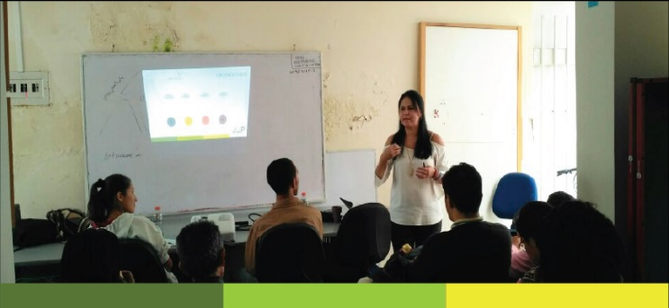
Presentación institucional de la Secretaría Ejecutiva de la Jurisdicción Especial para la Paz​
11/10/2017
La Secretaría Ejecutiva a través de su enlace territorial para Huila y Tolima y con el apoyo de la oficina del Alto Comisionado de Naciones Unidas para los Derechos Humanos (ONU DDHH), realizó una jornada de Presentación institucional de la Secretaría Ejecutiva de la Jurisdicción Especial para la Paz, con la “Red de organizaciones sociales defensoras de derechos humanos del Tolima con Incidencia Nacional”, que agrupa 60 organizaciones de diferentes sectores del departamento. Evento organizado por ONU DDHH. Ver noticia completa aquí

Asume presidente de la JEP
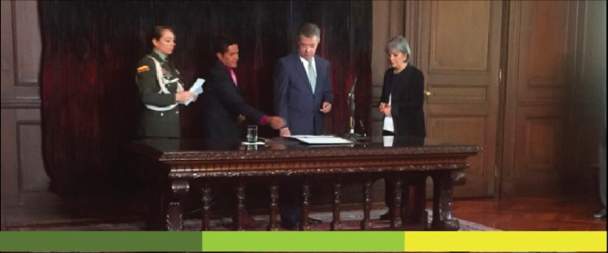
03/11/2017
Ceremonia de posesión de Patricia Linares Prieto como magistrada y presidente de la Jurisdicción Especial para la Paz (JEP) ante el presidente de la República, Juan Manuel Santos Calderón, el 3 de noviembre de 2017.​ Ver noticia completa aquí

Declaración de magistrados de la Jurisdicción Especial para la Paz (JEP)​
06/12/2017

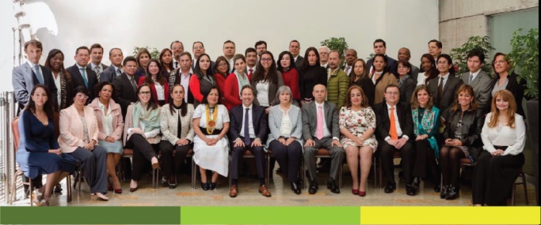
Conforme al artículo 15 transitorio de la Constitución Política (Acto Legislativo 01/17), “La JEP entrará en funcionamiento a partir de la aprobación de este Acto legislativo sin necesidad de ninguna norma de desarrollo, sin perjuicio de la aprobación posterior de las normas de procedimiento y lo que establezca el reglamento de dicha jurisdicción”. Por esta razón, se dio inicio al proceso de posesión de magistrados y magistradas seleccionados por el Comité de Escogencia con la posesión de la Presidenta de la JEP, Dra. Patricia Linares Prieto. Con el objeto de que el Tribunal, salas y secciones se integren y puedan ejercer sus competencias, proseguirá el proceso de posesión de todos sus miembros. Se espera que lo anterior pueda concluir el día 28 de febrero de 2018. Ver noticia completa aquí
En funciones, 31 magistrados de la JEP
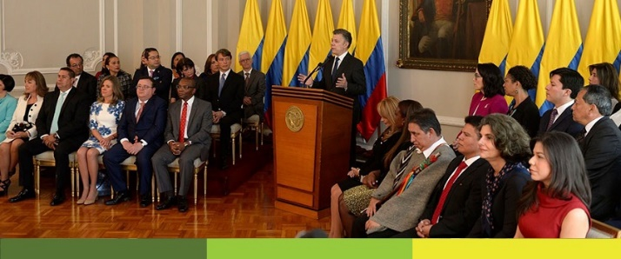
15/01/2018
La Jurisdicción Especial para la Paz (JEP) realiza hoy su primera sesión plenaria, con 31 magistrados.
La reunión se efectuó en la sede de la JEP, situada en la localidad de Chapinero, en Bogotá. El lunes se posesionaron 30 magistrados y antes lo había hecho la presidente de la JEP, Patricia Linares.
Los magistrados en funciones inicialmente trabajarán en la elaboración del reglamento interno y del proyecto de procedimiento que el Gobierno someterá a consideración del Congreso de la República. Ver noticia completa aquí

REPORTES EN LOS MEDIOS DE COMUNICACIÓN
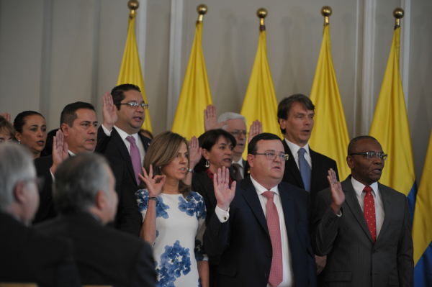
La organización de los magistrados de la JEP
Fuente: El Espectador 2020
23/01/2018
Los 31 magistrados posesionados el pasado 15 de enero, más 7 que faltan, y el director de la Unidad de Investigación y Acusación serán los encargados de poner a marchar la Jurisdicción Especial para la Paz. Así quedaron organizados. Ver noticia completa aquí

Listos los magistrados que aplicarán justicia para los excombatientes
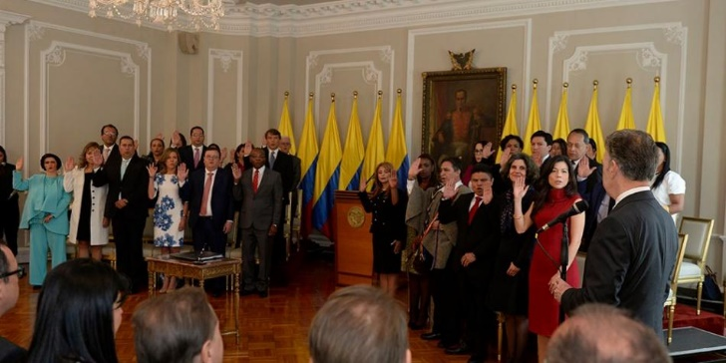
Fuente: El Tiempo
15/01/2018
El presidente Santos posesionó este lunes a 30 de los magistrados de la JEP.
Con la posesión este lunes de 30 magistrados se dio un nuevo paso en la conformación de la Jurisdicción Especial para la Paz (JEP), la justicia a la cual se someterán excombatientes y militares señalados de delitos atroces y civiles que decidan tomar este camino. Ver noticia completa aquí
JEP: ¿La hora de las mujeres?
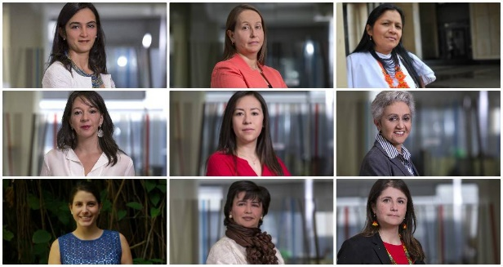
Fuente: Revista Semana
09/14/2017
Más de 800 abogadas se postularon a los 56 cargos del Tribunal de Paz. Aunque todavía no se conocen las finalistas, sin duda tienen la dura tarea de ayudar a legitimar una rama con altísima percepción de corrupción en el país y de conquistar nuevos espacios de participación. SEMANA habló con algunas de las postuladas. Ver noticia completa aquí

El número de referencia del Proyecto es el mismo del mensaje de notificación enviado por el MPTFO. Este igualmente se encuentra referido como ID del Proyecto en la página de Proyecto de la página web del Fondo MPTF Office GATEWAY.
Se refiere a la fecha aprobada del documento original del Proyecto por las decisiones relevantes del Comité de Dirección.
Si se ha realizado alguna extensión en la fecha del proyecto, esta nueva fecha revisada y aprobada debe reflejarse aquí. Si no se aprobó extensión en tiempo, la actual fecha de cierre será la misma que la fecha original de cierre. La fecha final es la mima que la de cierre operacional la cual será cuando todas las actividades para las cuales la Organización participante es responsable ante un proyecto aprobado por el MPTF han sido completadas. En relación al MOU, las agencias notificarán al MPTF cuando el programa haya completado sus actividades operacionales. Por favor ver la guía de cierre de operaciones del MPTF en MPTF Office Closure Guidelines.
El cierre financiero requiere el reembolso de los balances no gastados y el envío del certificado final del estado financiero e informe disponible en Certified Final Financial Statement and Report.
. La fase exploratoria de diálogos de paz se inició el 23 de febrero de 2012. La firma del Acuerdo final se realizó el 26 de noviembre de 2016.
. Ver: http://www.altocomisionadoparalapaz.gov.co/mesadeconversaciones/PDF/borrador-conjunto-acuerdo-sobre-las-victimas-del-conflicto-1450190262.pdf.
El Comité fue creado para seleccionar, en el siguiente orden de prelación, a las personas que ocuparan los siguientes cargos del SIVJRNR. ¿Éste es el pie de página correspondiente o es la definición del SIVJRNR?
Congreso de la República de Colombia. Acto Legislativo 01. 4 de abril de 2017. "Por medio del cual se crea un título de disposiciones transitorias de la constitución para la terminación del conflicto armado y la construcción de una paz estable y duradera y se dictan otras disposiciones".

